На рис. показано ступенчатый стержень. Материал стержня-низкоуглеродистая сталь. Допустимое напряжение (сигма) = 160 МПа. Модуль упругости Е = 2*10^5.
Требуется:
1. построить эпюры нормальных сил N, нормальных напряжений (сигма) и перемещений поперечных сечений (дельта) по длине стержня;
2. сделать вывод о прочности стержня (на каждом участке), используя условие прочности.
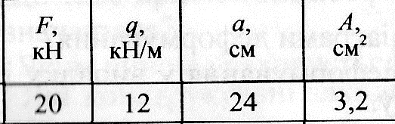
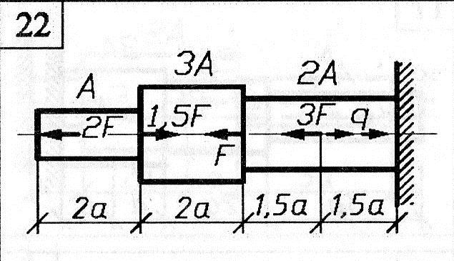
Порядок решением задачи:
1. Используя метод сечений определить нормальную силу в характерных сечениях стержня и построить эпюру N
2. Подсчитать нормальные напряжения в необходимых поперечных сечениях и построить эпюру (сигма)
3. Составить уравнение продольных перемещений на каждом участке стержня и построить эпюру (дельта)
4. Проверить выполнение условия прочности на каждом участке стержня. Если условие прочности не будет выполнена или выполнена с большим запасом, тогда дать рекомендации по изменению расчетной схемы стержня.

